

COURTIER ASSERMENTE – Olivier EVRARD
Tél : 02 99 202 202 – Fax : 02 99 202 200
BP 50 – 35404 ST-MALO Cédex – France

SAINT MALO, le 25/08/2011 $ 1,4425

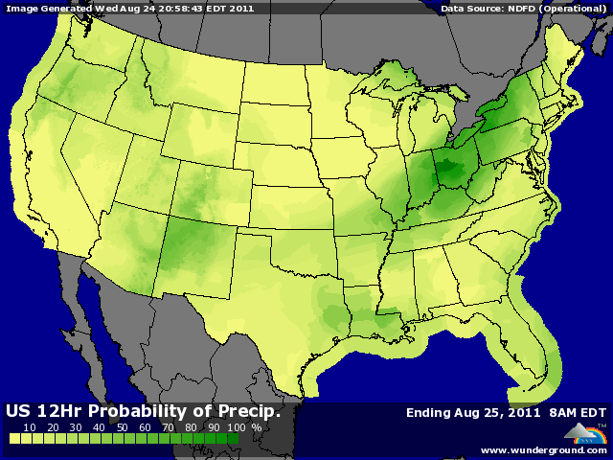

BLE : +/- clôture en baisse après un plus haut en séance, les opérateurs prennent qq bénéfices dans un marché sur acheté à CT,
- la concurrence du blé mer noire est bien présente avec pour preuve le dernier achat égyptien et sans doute le prochain, aujourd’hui, avec un nouvel appel d’offre, origine optionnelle, pour des livraisons 21/31 oct. Et 1/10 nov,
- Stat Can confirme la bonne influence de la météo sur la récolte canadienne en annonçant 24,1 millions de mt (+0,5 / att.), soit 2,6 millions de plus que le dernier USDA et 23,17 en 2010,
- qq pluies en Argentine apaisent les esprits quand au futur planting blé,
+/- ventes export US entre 400 et 950 KT (550KT), avec des disponibilités très importantes en origine mer noire (Russie, Kazakhstan et Roumanie), sachant que l’Ukraine n’est pas encore totalement opérationnelle,

MAÏS : - hausse à l’ouverture et baisse en clôture, cela laisse la porte à de nouvelles prises de bénéfices de la part des opérateurs qui attendent le discours de la FED sur le plan de relance de l’économie américaine. Si le marché était déçu par les mesures annoncées, la baisse pourrait continuer encore un peu,
- les échos du crop tour pour la journée d’hier semblent un peu meilleurs que la veille, facilitant ainsi les prises de profits,
- baisse des commos en général, emmenée par le retournement de l’or,
+ la production d’éthanol continue sa progression avec +0,56% sur la semaine et +8,26% sur l’année,
+/- ventes exports à 14h30, avec une demande mise à mal par un maïs à 7,5$,

SOJA : - le même scénario qu’en céréales, avec l’influence baissière des autres matières 1ères et des prises de profits des fonds,
+ contrairement au maïs, le crop tour confirme un manque de gousse pour le soja,
+/- Stat Can annonce 13,193 millions de mt pour la production de canola, ce qui constitue un record (+11,2% / 2010) mais les attentes étaient supérieures (13,6),
+/- ventes export entre 400KT et 1,1 millions de mt,
+/- chiffres de crush du Census à 14h30, avec 129,4 millions de bx attendus (124,3 en juin et 129,10 en juillet 2010),

A SUIVRE : la FED, le Census et la réponse (sans surprise) à l’appel d’offre de l’Egypte.

